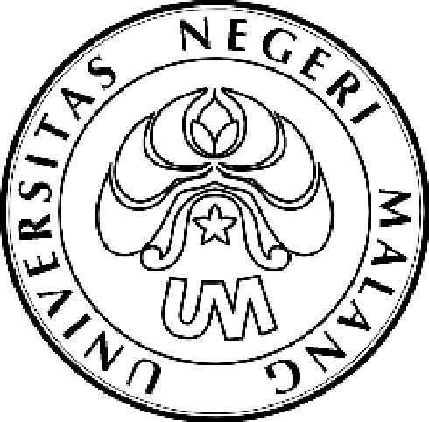
KEMENTERIAN PENDIDIKAN DAN KEBUDAYAAN

UNIVERSITAS NEGERI MALANG (UM)
Jalan Semarang 5, Malang 65145
Telepon: 0341-551312
Laman : www.um.ac.id

Nomor : 1241/UN32.16.2/KM/2011 12 Desember 2011
H a l : Undangan

Yth. Para Peserta Training Motivasi Berprestasi Penerima Beasiswa Bidik Misi 2011
Universitas Negeri Malang (daftar nama terlampir)

Dengan hormat kami mengharap kehadiran Saudara, pada:

hari : Sabtu
tanggal : 17 Desember 2011
pukul : 08.00 WIB - selesai
tempat : Aula Utama (Gedung A3, lantai 2)
acara : Training Motivasi Berprestasi Mahasiswa Penerima Beasiswa Bidik Misi Tahun 2011

Atas perhatian serta kehadiran Saudara, kami ucapkan terima kasih.

Catatan: 1. Memakai jas almamater
2. Diharap hadir tepat waktu
3. Bagi yang namanya tercantum dalam jadwal yang sudah ditetapkan
tidak bisa dirubah.

Kabag Kemahasiswaan

TTD

Dra. Fatmawati
NIP 19590331 198601 2 001

